Clonamos el repositorio
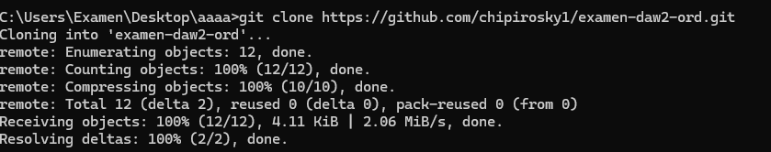
Creamos la imagen
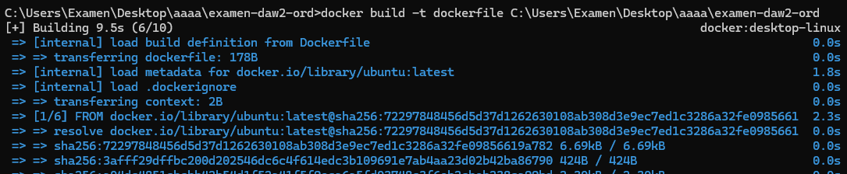
Listado de imagenes
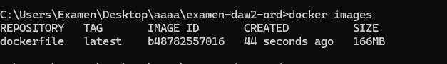
Creamos el contenedor con mi nombre y ya esta arrancado
Vemos los contenedores activados
Instalamos nano
vemos el index.php
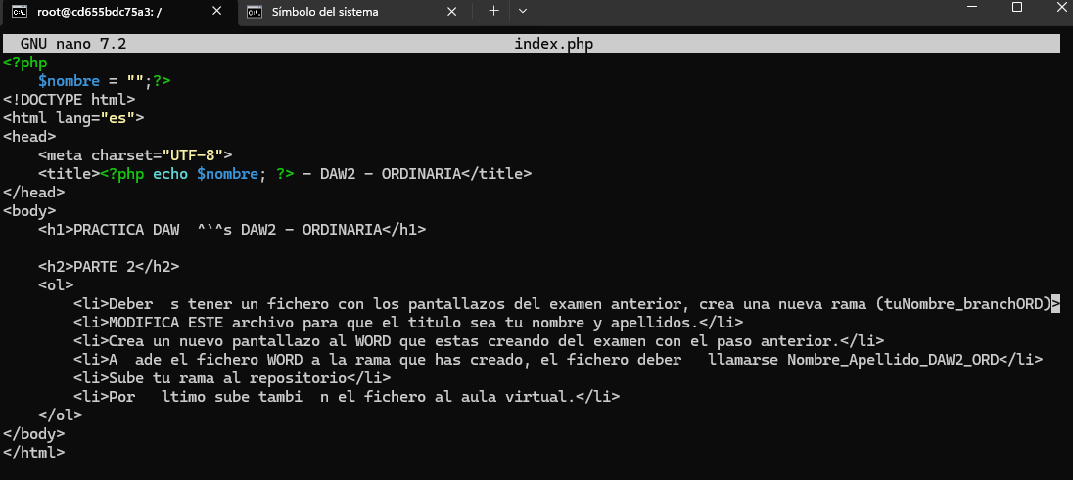
Para el servidor instalamos apache y lo iniciamos
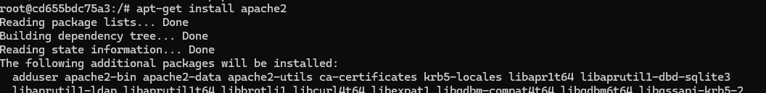
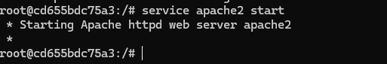
ved

Y tambien intalamos php porque tiene php
Borramos index.html y lo cambiamos por index.php
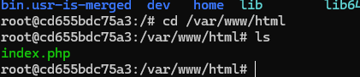

reiniciamos apache
service apache2 restart
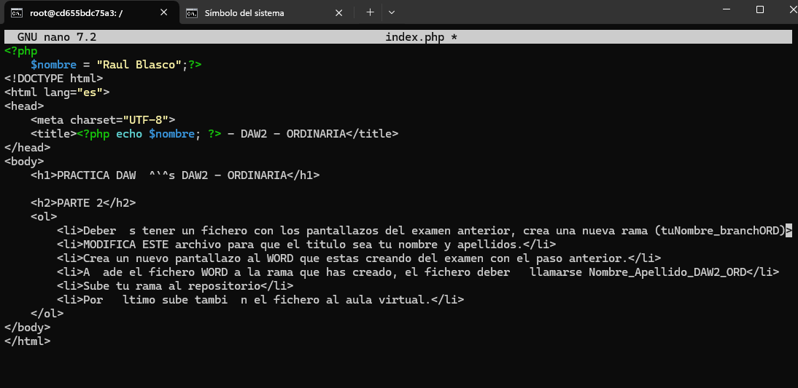
Parte 2
Creamos y nos cambiamos a la rama

